ỦY BAN NHÂN DÂN THÀNH PHỐ HỒ CHÍ MINH
TRƯỜNG CAO ĐẲNG LÝ TỰ TRỌNG THÀNH PHỐ HỒ CHÍ MINH

KHOA KHOA HỌC CƠ BẢN



TIỂU LUẬN KẾT THÚC HỌC PHẦN

HÓA HỌC 1

Giảng viên hướng dẫn: HỒ THỊ THU HƯƠNG

Sinh viên: NGUYỂN NGỌC THÙY DƯƠNG

Mã số sinh viên: 20001371

Lớp học: 20T4-KLB1

Tp. Hồ Chí Minh tháng 12/2021
ĐỀ TÀI SỐ 12

PHẦN 1. LÝ THUYẾT CƠ SỞ
- Nguyên tắc sắp xếp
- Cấu tạo bảng
- Định luật tuần hoàn
- Ý nghĩa Bảng hệ thống tuần hoàn các nguyên tố hóa học.

PHẦN 2. ỨNG DỤNG LÝ THUYẾT CƠ SỞ VÀO THỰC TẾ
Axit Clohidric là axit mạnh, có nhiều ứng dụng trong đời sống hàng ngày và trong nhiều nghành công nghiệp sản xuất. Anh (Chị) hãy cho biết các ứng dụng phổ biến hiện nay và những lưu ý khi sử dụng axit HCl.

PHẦN 3. ỨNG DỤNG LÝ THUYẾT MÔN HỌC VÀO BÀI TẬP
- Cân bằng phương trình hóa học của các phản ứng sau bằng phương pháp thăng bằng electron. Cho biết chất oxi hóa và chất khử của mỗi phản ứng :
Al + HNO_{3 đặc,nóng}  Al(NO₃)₃ + NO₂ + H₂O
H₂S + O₂  SO₂ + H₂O
- Tính khối lượng AgNO₃ cần dùng để kết tủa hết ion clorua trong 50ml dung dịch NaCl 0,5M .
- Hòa tan 11,9 gam hỗn hợp bột kẽm và nhôm trong dung dịch HCl thu được 8,96 lit khí (điều kiện tiêu chuẩn).
- Xác định thành phần phần trăm về khối lượng của mỗi kim loại trong hỗn hợp.
- Tính thể tích dung dịch HCl 2M đã dùng.

(Cho Ag = 108; N = 14; O= 16; Zn = 65; Al = 27)

ĐỀ TÀI SỐ 12
MỞ ĐẦU
Sau khi học bộ môn Hóa học em thấy Hóa học đóng vai trò rất quan trọng trong đời sống thực tiễn. Việc vận dụng kiến thức vào thực tiễn sẽ làm cho em cảm thấy kiến thức Hóa học hữu ích và hứng thú hơn với việc học. Vận dụng kiến thức Hóa học vào thực tiễn sẽ giúp em thấy được sự gần gũi của Hóa học với đời sống. Hóa học không chỉ là những khái niệm, công thức, định luật,… khô khan trên giấy mà đã được ứng dụng rất hữu ích trong cuộc sống, do đó em lựa chọn đề tài này.
NỘI DUNG

PHẦN 1. LÝ THUYẾT CƠ SỞ

TRÌNH BÀY LÝ THUYẾT VỀ BẢNG HỆ THỐNG TUẦN HOÀN CÁC NGUYÊN TỐ HÓA HỌC

1. Nguyên tắc sắp xếp
- Các nguyên tố được xếp theo chiều tăng dần của điện tích hạt nhân nguyên tử.
- Các nguyên tố có cùng số lớp electron trong nguyên tử sẽ được xếp thành một hàng ở chu kì
- Các nguyên tố có cùng số e hóa trị trong nguyên tử được xếp thành một cột. (nhóm)

2. Cấu tạo bảng
2.1 Ô nguyên tố
- Ô nguyên tố cho biết: Số hiệu nguyên tử, kí hiệu hóa học, tên nguyên tố, nguyên tử khối của nguyên tố đó.
- Số hiệu nguyên tử có số trị bằng số đơn vị điện tích hạt nhân và bằng số electron trong nguyên tử. Số hiệu nguyên tử trùng với số thứ tự ô trong bảng tuần hoàn.
Ví dụ:
Số hiệu nguyên tử của nhôm là 13 cho biết: nhôm ở ô thứ 13 trong bảng tuần hoàn, điện tích hạt nhân nguyên tử nhôm là 13+ (hay số đơn vị điện tích hạt nhân là 13), có 13 electron trong nguyên tử nhôm.
2.2 Chu kì
- Chu kỳ là dãy các nguyên tố mà nguyên tử của chúng có cùng số lớp electron và được xếp theo chiều điện tích hạt nhân tăng dần.
- Số thứ tự chu kì bằng số lớp electron.
- Bảng tuần hoàn gồm có 7 chu kỳ: chu kỳ 1, 2, 3 là các chu kỳ nhỏ. Chu kỳ 4, 5, 6, 7 là các chu kỳ lớn.
Ví dụ
+ Chu kì 2: Gồm 8 nguyên tố từ Li đến Ne, có 2 lớp electron trong nguyên tử. Điện tích hạt nhân tăng dần từ Li là 3+,… đến Ne là 10+.
+ Mô phỏng cấu tạo nguyên tử O ở chu kỳ 2, có 2 lớp electron.
2.3 Nhóm
- Nhóm gồm các nguyên tố mà nguyên tử của chúng có số electron lớp ngoài cùng bằng nhau, do đó có tính chất tương tự nhau được xếp thành một cột theo chiều tăng của điện tích hạt nhân nguyên tử.
- Số thứ tự của các nhóm A bằng số electron ở lớp ngoài cùng của nguyên tử trong nhóm đó.
Ví dụ:
+ Nhóm IA: Gồm các nguyên tố kim loại hoạt động mạnh. Nguyên tử của chúng đều có 1 electron ở lớp ngoài cùng. Điện tích hạt nhân tăng từ Li (3+), … đến Fr (87+).
3. Định luật tuần hoàn

Tính chất của các đơn chất, cấu tạo các hợp chất của chúng, cũng như tính chất sau này là các tính năng tuần hoàn của trọng lượng nguyên tử của các nguyên tố, bởi những chính những tính chất này cũng là tính chất của các nguyên tố mà các đơn chất này tạo ra".

4.Ý nghĩa Bảng hệ thống tuần hoàn các nguyên tố hóa học

Bảng tuần hoàn hóa học hay còn được biết đến là bảng tuần hoàn Mendeleev là viết tắt của bảng tuần hoàn các nguyên tố hóa học. Bảng này biểu thị các nguyên tố hóa học dựa theo cách sắp xếp số hiệu nguyên tử của các nguyên tố (số proton), cấu hình electron và các quy luật tuần hoàn khác của chúng

.PHẦN 2. ỨNG DỤNG LÝ THUYẾT CƠ SỞ VÀO THỰC TẾ

Nội dung nghiên cứu: Ứng dụng phổ biến hiện nay và những lưu ý khi sử dụng axit HCL

Axit clohidric (HCL) là gì?

Axit Clohidric (tên gọi bắt nguồn từ tiếng Pháp acide chlorhydrique) là hợp chất có ký hiệu hóa học là HCl và là một axit vô cơ mạnh. HCl được tạo thành từ sự hòa tan của khí hydro clorua (HCl) trong nước. Ban đầu axit này được sản xuất từ axit sulfuric và muối ăn vào thời Phục Hưng, thậm chí từ thời Trung Cổ, sau đó được các nhà hóa học Glauber, Priestley và Davy sử dụng trong các nghiên cứu khoa học của họ. Axit clohydric được tìm thấy trong dịch vị, và cũng là một trong những yếu tố gây bệnh loét dạ dày khi hệ thống tự bảo vệ của dạ dày hoạt động không hiệu quả. Một số tên hóa học khác của HCl (IUPAC) như Axit clohyđric, Axit hiđrocloric, Axit muriatic, Cloran
Do tính axit mạnh nên hợp chất có khả năng ăn mòn các mô của con người. Ngoài ra còn có thể ảnh hưởng tới mắt, mũi hoặc hệ hô hấp nếu khi sử dụng không có đồ bảo hộ.
Hóa chất này được sử dụng phổ biến trong các ngành công nghiệp, hóa học, dược phẩm hoặc chế phẩm
  - TÍNH CHẤT CỦA AXIT CLOHIDRIC

1.1.1 Axit Clohidric có tính chất như thế nào?
Hiểu rõ tính chất vật lý và hóa học của HCl giúp người sử dụng có thể nhận biết được hóa chất. Từ đó sử dụng đúng cách, đúng mục đích đảm bảo an toàn và hiệu quả nhất.

1.1.2 Tính chất vật lý của HCL
Axit Clohidric có tính chất vật lý cơ bản như sau:
- Ở dạng khí, hóa chất không màu, có mùi xốc, nặng hơn không khí và tan nhiều trong nước để tạo thành dung dịch.
- Ở dạng dung dịch, ở dạng loãng không có màu, dung dịch HCl đậm đặc có nồng độ cao nhất là 40%. Ở nồng độ ấy, HCl có màu hơi vàng xanh. Dạng đậm đặc có thể tạo thành sương mù axit.
- Hòa tan trong nước: 725 g / L ở 20 ° C.
- Trọng lượng của phân tử: 36,5 g / mol.
- Khối lượng riêng của HCl là 1,18 g/cm³
- Dung dịch dễ bay hơi nhưng không dễ bốc cháy.
- HCl là dung dịch không dễ bốc cháy nhưng dễ bay hơi

1.1.3 Tính chất hóa học của HCl
Axit Clohidric có tính chất hóa học của một axit mạnh

Đổi màu chất chỉ thị
Đây là tính chất hóa học của Axit Clohidric giúp nhận biết dung dịch HCl dễ dàng và nhanh chóng nhất. Khi cho quỳ tím vào dung dịch HCl, quỳ tím sẽ đổi sang đỏ.

Tác dụng với bazơ tạo thành muối và nước
Phương trình phản ứng diễn ra như sau:
Cu(OH)₂ + 2HCl → CuCl₂ + 2H₂O
Al(OH)₃ + 3HCl → AlCl₃ + 3H₂O

Tác dụng với 1 oxit kim loại sẽ tạo ra muối với nước
Phương trình phản ứng diễn ra như sau:
Fe₃O₄ + 8HCl → 4H₂O + FeCl₂ + 2FeCl₃
CuO+ 2HCl → CuCl₂ + H₂O

HCl vừa mang tính axit vừa mang tính khử
Tính axit khi tác dụng với kim loại đứng trước H ở dãy hoạt động hóa học ( trừ Pb)
Phương trình phản ứng như sau:
Fe + 2HCl → FeCl₂ + H₂
Hcl có tính khử khi tác dụng với chất có tính oxi hóa mạnh như KMnO4, K2Cr2O7, MnO2, KClO3, …
Phương trình phản ứng như sau:
2HCl +MnO₂ → MnCl₂ +Cl₂ +H₂O

Tác dụng với muối tạo ra muối clo mới và axit mới
Phương trình phản ứng:
Na₂CO₃ + 2HCl → 2NaCl + H₂O + CO₂
AgNO₃ + HCl → AgCl + HNO₃
1.1.4 Cách điều chế Axit clohidric
Trong phòng thí nghiệm điều chế Axit Clohidric là sử dụng phương pháp sunfat bằng cách cho tinh thể NaCl phản ứng với H₂SO₄ đặc, nung nóng (< 250ºC hoặc >400ºC):
NaCl + H₂SO₄ → NaHSO₄ + HCl (< 250ºC)
2NaCl + H₂SO₄ → Na₂SO₄ + 2HCl (> 400ºC)
Trong công nghiệp người ta điều chế HCl phương pháp tổng hợp dưới hình thức đun nóng Hidro và Clo hoặc ở nhiệt độ phòng với điều kiện có ánh sáng. Phương trình phản ứng như sau:
H₂ + Cl₂ → 2HCl

Ứng dụng phổ biến hiện nay của Axit clohidric
Axit Clohidric được ứng dụng trong nhiều lĩnh vực khác nhau đặc biệt là trong các ngành công nghiệp hoặc trong xử lý nước bể bơi.

Xử lý nước bể bơi
Hóa chất HCl nồng độ 32% được sử dụng khá phổ biến trong xử lý nước hồ bơi. Hóa chất bể bơi này được dùng để cân bằng độ pH hồ bơi khi độ pH trong hồ bơi cao.
Như vậy có thể thấy khi bể bơi xuất hiện hiện tượng đục nước hồ bơi. Người vận hành hoạt động của bể bơi có thể thấy xuất hiện cặn đồng, tạo vôi trong đường ống. Trường hợp này nếu kéo dài có thể gây hỏng hóc hệ thống đường ống. Bên cạnh đó nếu độ pH quá cao Clo dư trong nguồn nước có thể bị phân tán sẽ làm tác dụng khử khuẩn của Clo sẽ bị giảm, bạn có thể sử dụng các thiết bị chuyên dụng để kiểm tra.

Sản xuất thép
Sử dụng Axit Clohydric nồng độ 18% (HCl 18%) có tác dụng tẩy rỉ sét và các tập chất khác từ cacbon, hợp kim và thép không gỉ, để chuẩn bị thép cho các dự án xây dựng và các thiết bị gia dụng. Hợp chất này cũng được ứng dụng ăn mòn nhôm và làm sạch kim loại.
Fe2O3 + Fe + 6 HCl → 3 FeCl2 + 3 H2O

Làm chất tẩy rửa gia dụng
Được sử dụng làm chất tẩy rửa bồn cầu, chất tẩy rửa nền gạch đá hoa và các loại đồ sứ khác. Do tính chất ăn mòn mạnh của HCl nên dễ dàng loại bỏ các vết bẩn.

Sử dụng trong ngành công nghiệp thực phẩm
Ngành công nghệp thực phẩm sử dụng Axit clohydric để chế biến thực phẩm và các sản phẩm phụ gia trong thực phẩm.Đặc biệt hợp chất này cũng được sử dụng làm chất khử axit trong nước ép, nước sốt và đồ hộp giúp gia tăng hương vị và bảo quản thức ăn lâu hơn.
  - Những lưu ý khi sử dụng Axit HCL
Mặc dù Axit Clohidric là chất có nhiều ứng dụng nổi bật. Tuy nhiên đây là một axit mạnh nên việc sử dụng và bảo quản cần thận trọng để tránh ảnh hưởng tới sức khỏe.

Khi sử dụng
- Mang đầy đủ dụng cụ bảo hộ khi tiếp xúc trực tiếp với hóa chất. Các dụng cụ cần thiết bao gồm: Quần áo bảo hộ, găng tay, khẩu trang, kính mắt bảo hộ.
- Hạn chế tình trạng hóa chất bị rơi vãi. Khi bị vương hóa chất cần sử dụng nước để rửa ngay.
- Khi bị HCl bắn lên da cần rửa ngay với nước sạch cho đến khi không còn cảm giác ngứa. Trong trường hợp hóa chất bắn vào mắt cần tới ngay cơ quan y tế để được xử lý nhanh nhất có thể.

Khi bảo quản
- Bảo quản hóa chất tại nơi khô ráo và thoáng mát, nên tránh ánh nắng trực tiếp.
- Khu vực kho bãi bảo quản cần có phương án để xử lý trong trường hợp hóa chất bị bắn ra ngoài.
- Khu vực nền cần làm từ các dụng cụ có khả năng chống chịu với axit.
- Không để hóa chất cùng với kim loại và các chất dễ cháy.

PHẦN 3. ỨNG DỤNG LÝ THUYẾT MÔN HỌC VÀO BÀI TẬP

Bài 7: Cân bằng phương trình hóa học của các phản ứng sau bằng phương pháp thăng bằng electron . Cho biết chất oxi hóa và chất khử của mỗi phản ứng :

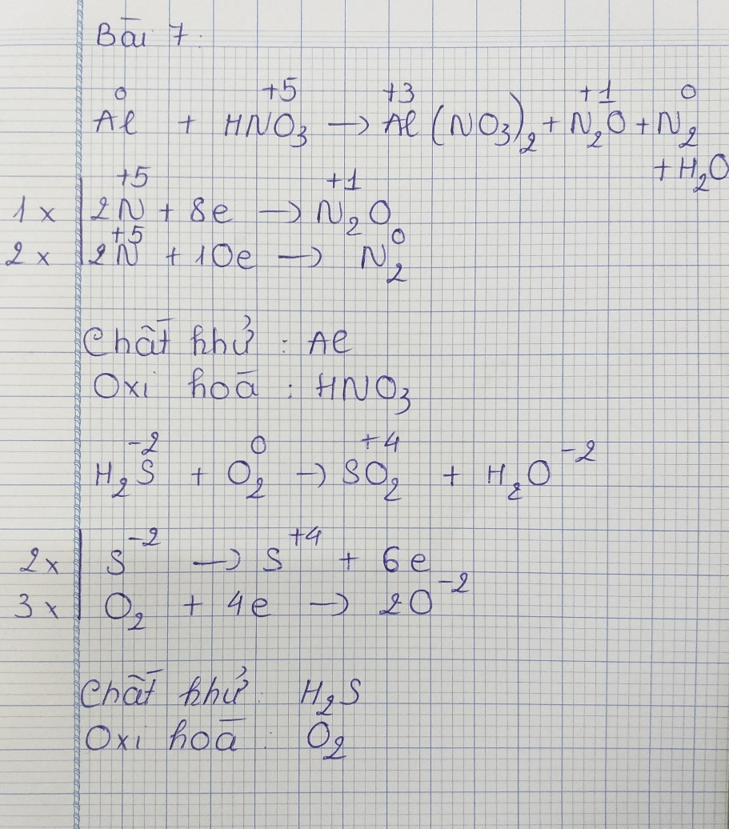

Bài 8 : Tính khối lượng AgNO3 cần dùng để kết tủa hết ion clorua trong 50 ml dd NaCl 0.5M

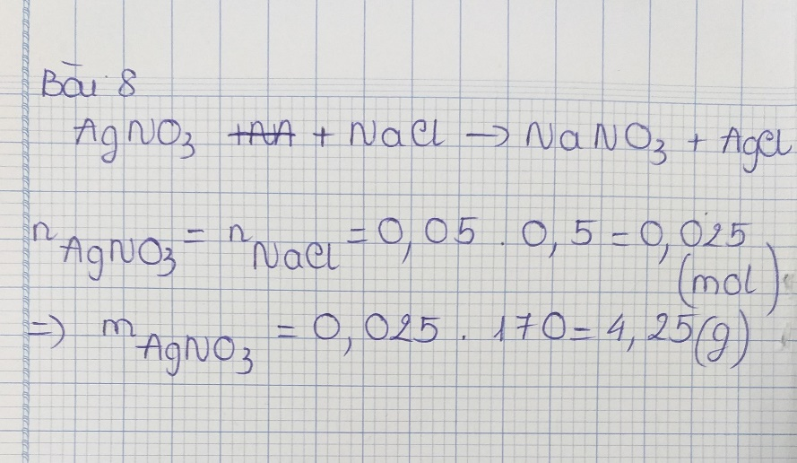

Bài 9 : Hòa tan 11.9g hỗn hợp bột kẽm và nhôm trong dd HCl thu được 8.96l khí (đktc)

e) Xác định thành phần phần trăm về KL của mỗi kim loại trong hh

f) Tính thể tích dd HCl 2M đã dùng

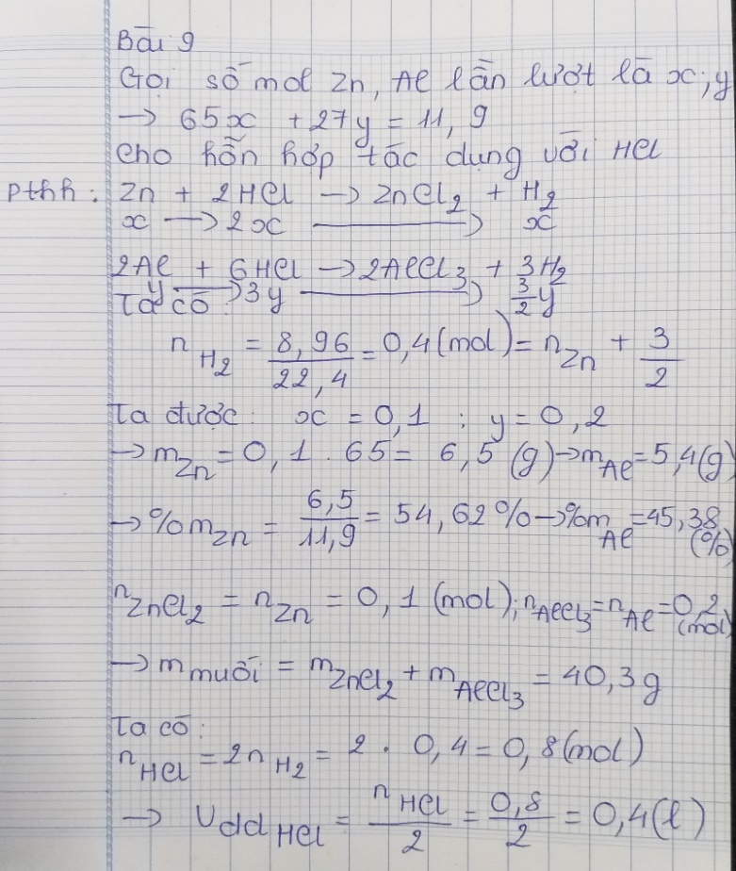

KẾT LUẬN.
Sau khi thực hiên đề tài tiểu luận này em nhận thấy Hóa học là “khoa học trung tâm của các ngành khoa học”. Vì có rất nhiều ngành khoa học khác đều lấy hóa học làm cơ sở nền tảng để phát triển. Ví dụ như sinh học, y học, vật lý hay khoa học tội phạm… Hóa học có vai trò rất quan trọng trong cuộc sống của chúng ta. Là một trong những môn học có giá trị thực tiễn cao nhất, hóa học hiện diện ở tất cả các lĩnh vực trong cuộc sống. Tất cả các sản phẩm, vật dụng mà chúng ta đang sử dụng mỗi ngày đều có liên quan đến hoá học. Từ những món ăn hàng ngày, những đồ dùng học tập, thuốc chữa bệnh, đến các hương thơm dịu nhẹ của nước hoa, mỹ phẩm, dược phẩm… đều là những sản phẩm hóa học.

